ICS | 43.020
CCS | T 04
中华人民共和国国家标准
GB XXXXX—XXXX

车载事故紧急呼叫系统

On-board accident eEmergency call system

(点击此处添加与国际标准一致性程度的标识)

XXXX - XX - XX发布
XXXX - XX - XX实施
`

前言
本文件按照GB/T 1.1—2020《标准化工作导则 第1部分：标准化文件的结构和起草规则》的规定起草。
本文件由中华人民共和国工业和信息化部提出并归口。
本文件为首次发布。

车载事故紧急呼叫系统
  - 范围
本文件规定了车载事故紧急呼叫系统的技术要求和试验方法。
本文件适用于M₁及N₁类车辆。
  - 规范性引用文件
下列文件中的内容通过文中的规范性引用而构成本文件必不可少的条款。其中，注日期的引用文件，仅该日期对应的版本适用于本文件；不注日期的引用文件，其最新版本（包括所有的修改单）适用于本文件。
GB 11551 汽车正面碰撞的成员保护
GB 20071 汽车侧面碰撞的乘员保护
GB 20072 乘用车后碰撞燃油系统安全要求
GB 34660 道路车辆 电磁兼容性要求和试验方法
GB/T 43187 车载无线通信终端
GB/T XXXX 车载定位系统技术要求及试验方法 第1部分：卫星定位
GB/T XXXX 道路车辆 免提通话和语音交互性能要求及试验方法
  - 术语和定义
下列术语和定义适用于本文件。

车载事故紧急呼叫系统 On-board accident emergency call system；AECS
通过车辆内部策略自动探测出事故的发生或由车内人员进行手动触发后，将车辆的位置及车辆相关状态信息同步发送给紧急呼叫服务平台并建立语音通话的系统。

通信模块 communication module
AECS的一个模块，用于进行语音和数据通信。

人机界面 human/machine Interface；HMI
AECS的一个模块或功能，设计上允许用户与设备进行交互，包括接收、获取视觉信息和执行控制命令。

紧急呼叫服务平台 emergency call service platform
响应或传递车辆发出的紧急呼叫信息的服务性平台。

电源 power supply
向AECS供电的部件。

备用电源 back-up power supply
电源故障时，向AECS供电的部件。

车载卫星定位系统 on-board satellite positioning system
安装在车辆上，利用人造地球卫星发射的无线电信号进行定位、测速和授时的系统。

控制模块 control module
AECS的一个模块，用以实现其所有模块的组合功能。

移动网络天线 mobile network antenna
用于通信过程中数据和双向语音通信信号传输的部件。
  - 技术要求及试验方法
    - 一般要求
      - AECS应与车辆电子电气网络连接，且至少应实现如下功能：
——接收和/或产生自动和手动触发信号；
——发送符合附录A要求的最小数据集（MSD）；
——提供警示信号；
——与紧急呼叫服务平台建立双向语音通话。
      - 在车辆系统上电后，AECS应具备接收和/或产生触发信号的能力。
      - AECS接收和/或产生触发信号后，应满足：

——在非易失性存储器中保存MSD，并通过可信的身份认证将MSD发送至紧急呼叫服务平台，并与紧急呼叫服务平台建立双向语音通话连接；

——若MSD发送失败，则以不超过2 min的时间间隔尝试再次发送MSD直至发送成功或尝试时间超过60 min；
——若语音通话失败，则以不超过2 min的时间间隔尝试再次建立语音通话直至连接成功或尝试时间超过60 min。
      - 语音通话连接建立后，语音通话连接仅应由紧急呼叫服务平台操作员进行终断，而不应由车内人员终断。若因异常情况造成语音通话连接中断，AECS可再次尝试与紧急呼叫服务平台建立语音通话连接。
      - 车辆电子电气网络应对AECS的备用电源（如有）进行充电。
      - 除维修、车展等特殊场景外，不应通过HMI方式关闭AECS。
    - 位置信息要求

AECS使用的车载卫星定位系统应满足GB/T XXXXX（车载定位系统技术要求及试验方法 第1部分：卫星定位）中北斗优先或北斗单模模式的功能要求、性能要求、健壮性要求、射频信号协调要求及环境要求。
    - 网络连接要求
AECS使用的车载无线通信终端应满足GB/T 43187中功能要求、性能要求及车规环境要求。
    - 触发要求
      - 自动触发
按附录B进行试验时，AECS应被自动触发，且发送的MSD中触发类型为自动触发。
      - 手动触发
        - 车辆应具有AECS手动触发的物理按钮，通过短按进行手动触发，发送的MSD中触发类型应为手动触发。
        - 物理按钮应布置在不解开安全带条件下前排驾驶员和前排乘员都能触及到的区域。
        - 物理按钮应具备防止误触机制。
增加可不借助工具单手轻松打开的保护盖、配置延迟触发的倒计时机制等。
    - 信息和功能要求
      - AECS的图形符号应与图1相符合。
- AECS的图形符号
      - 在手动触发AECS及在GB 11551和GB 20071试验自动触发AECS后，AECS的系统功能性应符合附录C的要求。
      - AECS应在车辆系统上电后进行自检，若系统发生失效，在失效期间，HMI应对失效进行视觉提示。若暂时取消提示信号，在车辆系统上电后应重复显示提示信号。失效类型及自检要求应符合附录D的要求。
    - 免提通话性能要求
AECS的窄带通话质量应满足GB/T XXXX（道路车辆 免提通话和语音交互性能要求及试验方法）中紧急呼叫通话质量要求。
    - 耐冲击性能要求
AECS应具备耐冲击性，并在冲击下保持供电稳定性、可操作性和功能性。在按照附录E进行试验并手动触发后，发送的MSD中触发类型应为手动触发，且应至少包含事故位置经度和事故位置纬度信息。
    - 电磁兼容性能要求
AECS应满足GB 34660规定的车辆对电磁辐射的抗扰性能要求。在根据GB 34660进行车辆对电磁辐射的抗扰试验过程中，AECS的基本试验条件和失效判定准则应符合附录F的要求。

- （规范性）
最小数据集
  - 最小数据集（MSD）
AECS发送至紧急呼叫服务平台的MSD至少应包括表A.1的全部内容
  - 最小数据集
字段 | 说明
版本信息 | 整数型，数据范围[1,255]；MSD的版本号，记录标准编号GB XXXXX—XXXX
信息标识符 | 整数型，数据范围[1,255]；AECS每次触发后都从1开始计数；同一次触发内，在每次应用层MSD接收新的发送请求后，计数增加
触发类型 | 布尔型，1为自动触发，0为手动触发
车辆类型 | 枚举型，0为乘用车（M1）、1为轻型商用车（N1）
车辆识别代号（VIN） | 17位字符
车辆动力类型 | 布尔型，1当前是该动力类型，0当前不是该动力类型  动力类型划分为：01-汽油 02-柴油 03-电动 04-混合动力 05-天然气 06-液化石油气 07-甲醇 08-乙醇 09-太阳能 10- 混合动力 11-氢能 12-生物燃料 99-其他  若当前动力类型的信息未知，所有元素数值设置为0
触发时间 | 整数型，数据范围[0,2³²]，单位秒。  AECS触发时间，时间使用协调世界时（UTC）表示，0为无效值
事故位置经度 | 整数型，数据范围[-2³¹,-2³¹]，单位角秒，2147483647为无效值；使用WGS84坐标系
事故位置纬度 | 整数型，数据范围[-2³¹,-2³¹]，单位角秒，2147483647为无效值；使用WGS84坐标系
事故发生前9个点位经纬度 | 采样频率不低于1 Hz，可采用相对位置记录
车辆纵向速度变化量 | 整数型，AECS触发后150 ms内，车辆纵向速度变化量（△V）的最大值，数据范围[-255,255]，单位km/h
车辆横向速度变化量 | 整数型，AECS触发后150 ms内，车辆横向速度变化量（△V）的最大值，数据范围[-255,255]，单位km/h
联系电话 | 可用于回呼车辆的电话号码
最少乘员数量 | 整数型，范围[0,255]
翻滚事故 | 布尔型，1为发生翻滚事故，0为未发生翻滚事故

- （规范性）
自动触发试验方法
  - 试验条件
    - 按B.2.1.1、B.2.2.1、B.2.3.1、B.2.4.1进行试验时，应将AECS相关部件按照原车状态安装在白车身上，且至少包括以下部件：
a）控制模块；
b）通信模块（可不含麦克风和扬声器）；
c）电源（或备用电源），且应充电到制造商建议的等级；
d）连接器；
e）天线（含移动网络天线、GNSS天线）；
f）GNSS接收机；
g）碰撞感知元件和产生自动触发信号的模块（如有）。
    - 按B.2.1.2、B.2.2.2、B.2.3.2、B.2.4.2进行试验时，试验车辆应能反应出该系列产品的特征，应包括正常安装的所有装备，并应处于能够正常运行的状态。一些零部件可以被等质量代替物代替，但要求这种替换不应对AECS的自动触发试验结果造成影响。
  - 试验项目
    - 正面碰撞
      - 滑台正面碰撞试验

将白车身固定在碰撞试验滑台上，安装方向模拟正面碰撞。滑台按照图B.1的加速度通道范围和表B.1的参数进行加速或减速，速度变化量△V应为26.6 km/h±1 km/h。
根据制造商要求，也可使用制造商申报的气囊必爆限加速度波形进行试验，即按照气囊起爆最低速度进行正面刚性壁障碰撞试验时，在车身非变形区域采集的加速度-时间曲线，采用CFC 60或100 Hz低通进行滤波。实际试验结果波形的积分速度变化量△V_{s}（t）应在任意时刻，不超过申报波形的积分速度变化量△V_{t}（t）±1 km/h的范围，即应满足△V_{t}（t）-1≤△V_{s}（t）≤△V_{t}（t）+1，单位km/h。

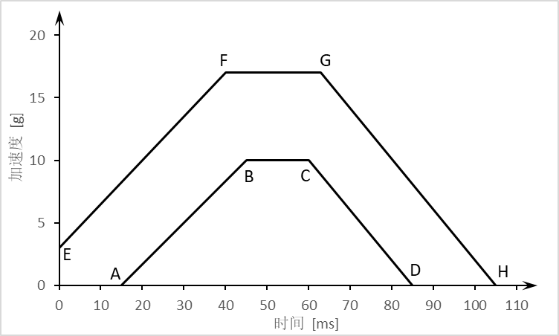
  - 正面碰撞自动触发加速度通道
  - 正面碰撞自动触发加速度参数
点 | 时间  （ms） | 加速度上限  （g） | 点 | 时间  （ms） | 加速度上限  （g）
A | 15 | 0 | E | 0 | 3
B | 45 | 10 | F | 40 | 17
C | 60 | 10 | G | 63 | 17
D | 85 | 0 | H | 105 | 0

      - 实车正面碰撞试验

按GB 11551的规定调整车辆状态但不安装碰撞假人，在碰撞速度不高于30 km/h的条件下，进行正面碰撞试验。
      - 结果判定
按B.2.1.1或B.2.1.2进行试验后，通过检查接收到的MSD中的触发类型判定AECS是否被自动触发。
    - 侧面碰撞
      - 滑台侧面碰撞试验

将白车身固定在碰撞试验滑台上，安装方向模拟侧面碰撞，左侧和右侧两个方向分别进行一次试验，若制造商提供车体结构左右对称的声明，则可只进行一次试验。滑台按照图B.2的加速度通道范围和表B.2的参数进行加速或减速，速度变化量△V应为14.3 km/h±1 km/h。
根据制造商要求，也可使用制造商申报的气囊必爆限加速度波形进行试验，即按照气囊起爆最低速度进行可变性移动壁障（满足GB 20071规定的移动壁障）侧面碰撞试验时，在车身非变形区域采集的加速度-时间曲线，采用CFC 60或100 Hz低通进行滤波。实际试验结果波形的积分速度变化量△V_{s}（t）应在任意时刻，不超过申报波形的积分速度变化量△V_{t}（t）±1 km/h的范围，即应满足△V_{t}（t）-1≤△V_{s}（t）≤△V_{t}（t）+1，单位km/h。
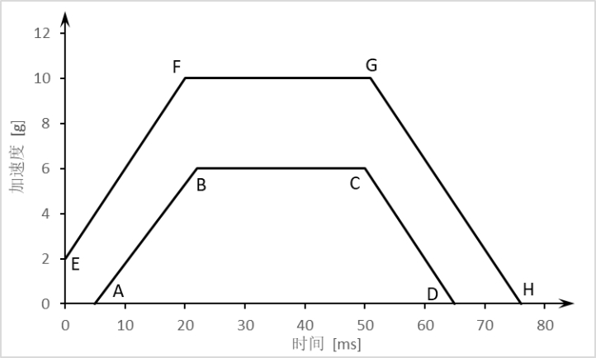
  - 侧面碰撞自动触发加速度通道
表B.2 侧面碰撞自动触发加速度参数
点 | 时间  （ms） | 加速度下限  （g） | 点 | 时间  （ms） | 加速度上限  （g）
A | 5 | 0 | E | 0 | 2
B | 22 | 6 | F | 20 | 10
C | 50 | 6 | G | 51 | 10
D | 65 | 0 | H | 76 | 0
      - 实车侧面碰撞试验
按GB 20071的规定调整车辆状态但不安装碰撞假人，使用GB 20071规定的移动壁障在碰撞速度不高于30 km/h的条件下，进行实车侧面碰撞试验。应在左侧和右侧两个方向分别进行一次试验，若制造商提供车体结构左右对称的声明，则可只进行一次试验。
      - 结果判定
按B.2.2.1或B.2.2.2进行试验后，通过检查接收到的MSD中的触发类型判定AECS是否被自动触发。
    - 后面碰撞
      - 滑台后面碰撞试验

将白车身固定在碰撞试验滑台上，安装方向模拟后面碰撞。滑台按照图B.3的加速度通道范围和表B.3的参数进行加速或减速，速度变化量△V应为27.2 km/h±1 km/h。
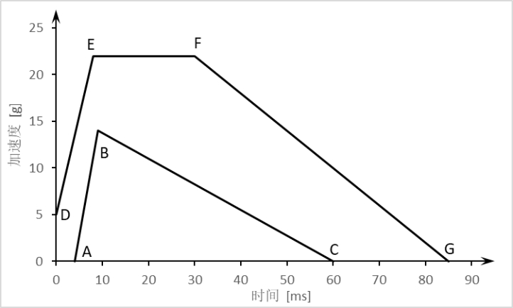
  - 后面碰装自动触发加速度通道
表B.3 后面碰撞自动触发加速度参数
点 | 时间  （ms） | 加速度下限  （g） | 点 | 时间  （ms） | 加速度上限  （g）
A | 4 | 0 | D | 0 | 5
B | 9 | 14 | E | 8 | 22
C | 60 | 0 | F | 30 | 22
 |  |  | G | 85 | 0
      - 实车后面碰撞试验
按照GB 20072规定的试验方法进行试验。
      - 结果判定
按B.2.3.1或B.2.3.2进行试验后，通过检查接收到的MSD中的触发类型判定AECS是否被自动触发。
    - 翻滚
      - 模拟翻滚试验

将白车身固定在翻转试验台架上，试验台架初始应为水平状态。翻转试验台架按照图B.4的角速度通道范围和表B.4的参数进行模拟翻滚运动，积分角位移应为90°至95°。左翻和右翻两个方向应各进行一次试验，若制造商提供车体结构左右对称的声明，则可只进行一次试验。
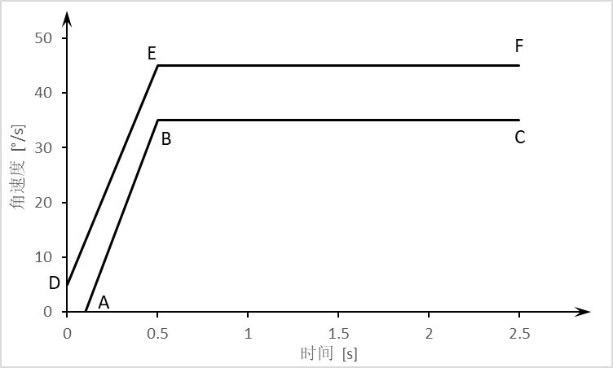
  - 模拟翻滚试验角速度通道
表B.4 模拟翻滚试验角速度参数
点 | 时间  （s） | 角速度下限  （°/s） | 点 | 时间  （s） | 角速度上限  （°/s）
A | 0.1 | 0 | D | 0 | 5
B | 0.5 | 35 | E | 0.5 | 45
C | 2.5 | 35 | F | 2.5 | 45
      - 实车螺旋翻滚试验
试验场地应可容纳跑道、翻滚台架和试验必需的技术设施。试验翻滚台架由诱导斜面和翻滚斜面组成，若能诱发翻滚，坡道参数不做限定。在翻滚台架前至少5 m的跑道应水平、平坦和光滑。
牵引车辆进行加速，过程中变速杆应处于空挡位置，车门应关闭但不锁止。活动车顶或可拆式车顶（如有），应处于制造商设定位置并关闭。若能诱发翻滚，车辆前轮驶入翻滚台架瞬间的速度可以由制造商指定。
左翻和右翻两个方向应各进行一次试验，若制造商提供车体结构左右对称的声明，则可只进行一次试验。
参考翻滚台架的形式如图B.5所示，设计坡度分别为8°和16°，坡面长度分别为1540 mm和3440 mm，坡面宽度为600 mm，建议试验速度为50 km/h。
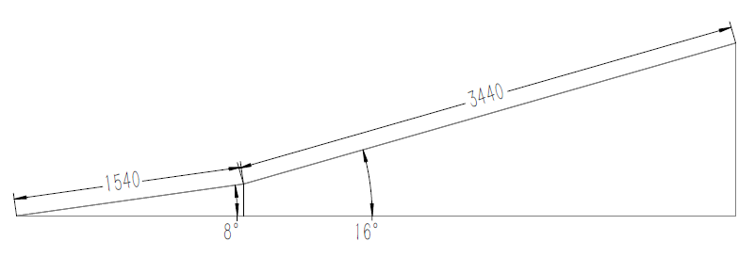
  - 翻滚台架简图
      - 结果判定
按B.2.4.1或B.2.4.2进行试验后，通过检查接收到的MSD中的触发类型判定AECS是否被自动触发。

- （规范性）
功能试验要求
  - 试验方法
应使用表C.1的任一试验方法对C.2的要求进行功能验证。
  - 功能试验方法
序号 | 试验方法说明
1 | 使用公共移动通信网络通过无线空口传输方式，验证MSD传输和语音通话功能。
2 | 使用网络模拟器通过无线空口传输方式，验证MSD传输和语音通话功能。
3 | 使用网络模拟器通过有线连接方式，验证MSD传输和语音通话功能。
  - AECS功能试验
    - 车辆发送的MSD应符合附录A的要求。
    - 使用普通话对车辆的双向免提语音通话进行主观试验，应满足以下要求：
——在通话建立期间，其他娱乐音频通路应静音，如音乐、收音机等；
——紧急呼叫服务平台模拟测试设备端应能正常接收处理车辆端发送的语音通信信号，并且语音应清晰可懂；
——车辆端应能正常接收处理紧急呼叫服务平台模拟测试设备端发送的语音通信信号，并且语音应清晰可懂。
    - HMI应能正确指示AECS处于运行状态或失败状态。
- 运行状态一般指AECS功能已触发、正在建立连接、正在进行数据传输、数据传输已完成、正在进行语音通话等。
- 失败状态一般指语音通话失败或数据传输失败等。
    - AECS的电源及备用电源（如有）应能使车辆首先自主进行不低于5 min的语音通话模式，其后进入不低于60 min的回拨模式（空闲模式，在网络中注册），最后再进入不低于5 min的语音通话模式。
    - 选择表C.1中序号3的方法进行测试时，移动网络天线及其线束还应满足以下要求：

——碰撞后，移动网络天线的电压驻波比(VSWR)应满足制造商规定的技术参数；
——碰撞后，网络模拟器有线连接以外线束的天线馈电线路没有发生断开或短路。

- （规范性）
自检试验方法
  - 失效类型

AECS失效类型见表D.1。
  - 失效类型
项目 |  | 备注
部件 | 失效类型
控制模块 | 内部失效 | 内部失效如：硬件失效、看门狗、软件校验、软件镜像完整性等
通信模块 | 电连接/模块通信失效 | 探测不到AECS控制模块和通信模块的数字通信则为模块失效
 | 内部失效
麦克风和扬声器 | 电连接 | 探测不到AECS控制模块与麦克风或扬声器的数字通信则为失效
 | 内部失效
GNSS接收机 | 电连接/模块通信失效 | 探测不到AECS控制模块与GNSS接收机的数字通信则为失效
 | 内部失效
移动网络天线 | 电连接 | 探测不到AECS控制模块与移动网络天线的数字通信则为失效
GNSS天线 | 电连接 | 探测不到AECS控制模块与GNSS天线的数字通信则为失效
AECS自动触发的信号装置 | 电连接 | 如：碰撞探测传感器系统，触发装置等
 | 内部失效
电源（备用电源） | 电连接 | 根据制造商说明，充电达到临界值状态时失效
用户身份模块（SIM） | 故障
  - 自检要求
按表D.1逐项引入各部件失效类型，模拟AECS失效。当车辆系统上电后，验证HMI应对失效进行视觉提示；将AECS断电并恢复至无失效模式，车辆系统上电后，验证HMI无失效提示或在初始提示后很快熄灭。

- （规范性）
耐冲击性试验方法
  - 试验条件

将AECS相关部件按照原车状态安装在白车身或工装上，试验至少包括以下部件：
a）控制模块；
b）通信模块（可不含麦克风和扬声器）；
c）电源（或备用电源），且应充电到制造商建议的等级；
d）连接器；
e）天线（含通讯天线、GNSS天线）；
f）GNSS接收机；
g）手动触发物理按钮。

所有部件的安装方向应与原车相同，确保承受正面碰撞。如采用工装，电源（或备用电源）的固定方式、安装强度应与原车相同。
  - 试验波形
将白车身或工装固定在碰撞试验滑台上，安装方向模拟正面碰撞。滑台按照图E.1的加速度通道范围和表E.1的参数进行加速或减速，速度变化量△V应为69 km/h±1 km/h。根据制造商的要求，也可使用更高的加速度或速度变化量进行试验。
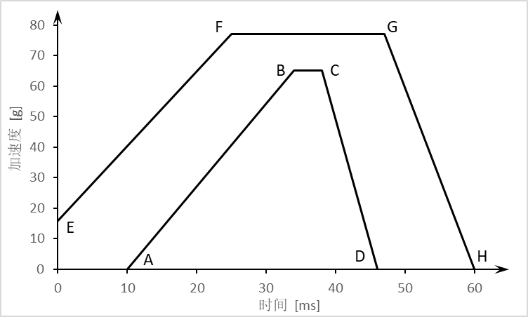
  - 耐冲击试验加速度通道
  - 耐冲击试验及速度参数
点 | 时间  （ms） | 加速度下限  （g） | 点 | 时间  （ms） | 加速度上限  （g）
A | 10 | 0 | E | 0 | 16
B | 34 | 65 | F | 25 | 77
C | 38 | 65 | G | 47 | 77
D | 46 | 0 | H | 60 | 0
  - 结果判定
试验后，如果AECS被自动触发，则应在紧急呼叫服务平台模拟测试设备端挂断本次自动触发事件后，进行手动触发功能验证。手动触发后，AECS发送的MSD中触发类型应为手动触发，且应至少包含事故位置经度和事故位置纬度信息。

- （规范性）
电磁辐射抗扰度试验
  - 电磁辐射抗扰度试验

AECS的抗扰试验条件和失效判定准则符合表F.1的要求。
  - AECS抗扰试验条件和失效判定准则
 | 车辆试验条件 | 失效判定准则
电磁辐射抗扰度试验前及试验后 | 在50km/h±10km/h的行驶工况或制动工况下，应根据车辆制造商的说明手动触发AECS | AECS未成功建立连接
 | AECS与紧急呼叫服务平台建立连接后，若语音通话可用，应按C.2.2进行通话质量的评估 | 车辆端发送的语音通信信号在紧急呼叫服务平台无法清晰可懂的获得；紧急呼叫服务平台发出的语音通信信号在车辆端无法清晰可懂的获得
 | 对通话质量进行评估后，应终止紧急呼叫。随后，对传输的MSD进行评估 | 车辆发送的MSD应符合附录A的要求
电磁辐射抗扰度试验中ª | 在50km/h±10km/h的行驶工况或制动工况下，应监控警示信号装置以及用于指示AECS故障的所有其他显示器。 | AECS未能如预期工作，如：  ——警示信号装置或其他车辆显示器中出现AECS故障指示  ——试验完成后，存储器中存储了与AECS故障指示有关的故障诊断码
ª 测试中不需要蜂窝网络或卫星导航信号。
注1：在50km/h±10km/h行驶工况或制动工况下的电磁辐射抗扰度试验前后，通过使用实际网络或紧急呼叫服务平台模拟测试设备端进行空口的MSD和语音验证，如果使用实际网络，呼叫号码更改为试验专用的紧急呼叫服务平台号码，以避免错误呼叫紧急服务。
注2：仅需对4G网络的一个频段进行试验。
注3：制造商与检测机构对AECS警示机制进行预先评估，以确定在没有蜂窝网络覆盖时车辆仍能检测到AECS故障。如不能将缺少蜂窝网络故障与系统其他故障区分开，使用其他试验布置使AECS获得蜂窝网络覆盖。

